Systemy klimatyzacji MULTI dla małych i dużych firm.
Systemy MULTI marki ANDE, to coś więcej niż zwykła klimatyzacja. To profesjonalny system, który zapewni najwyższą jakość i odpowiednią temperaturę powietrza na dużych, komercyjnych przestrzeniach.

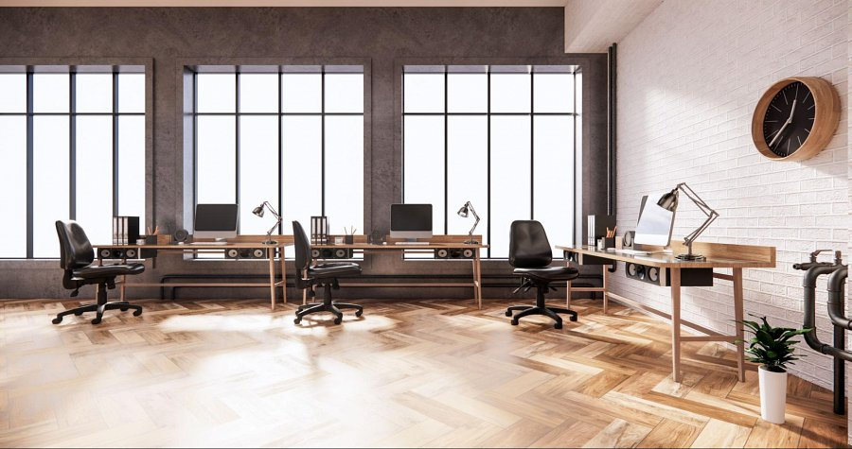
Każdy pracodawca, czy właściciel dużego obiektu wie, że komfort gości, klientów i pracowników to podstawa. Wybierając system klimatyzacji, warto zatem zainwestować w ten, który oferuje coś więcej niż tylko chłodzenie pomieszczeń w upalne dni.
Takie rozwiązanie proponuje marka ANDE, która oferuje komercyjne systemy klimatyzacji MULTI pozwalające na podłączenie większej ilości jednostek wewnętrznych ściennych lub kasetonowych z jedną jednostką zewnętrzną. To świetne rozwiązanie zarówno dla małych, średnich, jak i dużych przedsiębiorców.

Klimatyzatory kasetonowe mutli — najlepszy wybór dla Twojej firmy
Klimatyzatory kasetonowe ANDE świetnie sprawdzają się wszystkich dużych wnętrzach komercyjnych z podwieszanym sufitem takich jak na przykład: biura, sale konferencyjne, galerie handlowe, restauracje, zakłady itp.
Są wydajne, ciche, a dzięki technologii nawiewu obwodowego 360° zapewnią komfort w każdym zakątku klimatyzowanego pomieszczenia. Wysoka klasa energetyczna urządzeń gwarantuje oszczędność na rachunkach za prąd, a ekologiczny czynnik chłodniczy R32 wpływa na bezpieczeństwo użytkowania oraz małą toksyczność.
Ponadto klimatyzatory kasetonowe posiadają wlot świeżego powietrza, czyli specjalnie wycięty otwór na podłączenie kanału ze świeżym powietrzem. Warto przypomnieć, że pobór powietrza z zewnątrz podnosi jego jakość wewnątrz pomieszczenia, zapewniając zdrowie i komfort osób przebywających.
Komfort użytkowania dopełnia funkcja oferująca zdalne sterowanie całym systemem.

Klimatyzatory pokojowe multi — wydajność i estetyczny wygląd
We wnętrzach, w których niemożliwa jest instalacja klimatyzatorów kasetonowych, polecamy montaż eleganckich jednostek ściennych. To doskonałe rozwiązanie dla wszystkich, którzy szczególną uwagę zwracają na estetykę i nowoczesny design. Urządzenia te świetnie sprawdzą się w mniejszych pomieszczeniach biurowych, restauracjach, czy pokojach hotelowych.
Takim przykładem jest klimatyzator JUPITER PLUS, który dla systemów MULTI jest najlepiej wyposażonym modelem w wyjątkowej, matowej stylistyce. Urządzenie posiada filtr węglowy, który pochłaniania szkodliwe substancje gazowe znajdujące się w powietrzu oraz neutralizuje nieprzyjemne zapachy. Ponadto w modelu JUPITER PLUS znajdują się jeszcze pozłacane lamele, oczyszczający powietrze filtr PM 2.5 oraz jonizator nowego typu Cold Plasma. Taki zestaw filtrów, elementów i funkcji gwarantuje nie tylko świetne działanie urządzenia, ale również doskonałą jakość powietrza.
Podobnie jak w przypadku klimatyzatorów kasetonowych, sterowanie urządzeniem odbywa się za pomocą nowoczesnego pilota bezprzewodowego, a także zdalnie, dzięki wbudowanemu modułowi WiFi.

Właściciel marki ANDE w Polsce:

ANG Klimatyzacja Sp. z o.o.
ul. Częstochowska 26,
32-085 Modlnica
tel. (12) 398 07 00
bok@myande.pl
www.myande.pl

Znajdź nas na:

***

Klimatyzatory ANDE cechuje najwyższa jakość wykonania, dbałość o każdy detal, design zaprojektowany przez renomowane biura projektowe z Japonii. Podzespoły czołowych producentów: Hitachi, Mitsubishi Motors, Toshiba, LG, Nichicon, GMCC, Highly, Zhipu, Renesas, Welling są wytwarzane w najnowocześniejszych fabrykach klimatyzacji 2.0.

